<https://www.w3schools.com/whatis/whatis_fullstack.asp>

<https://docs.google.com/document/d/1nt5KafKJhEyS6_QyRgqJXtc1yFr6AvHL5Dtv50SWGpE/edit?usp=sharing>

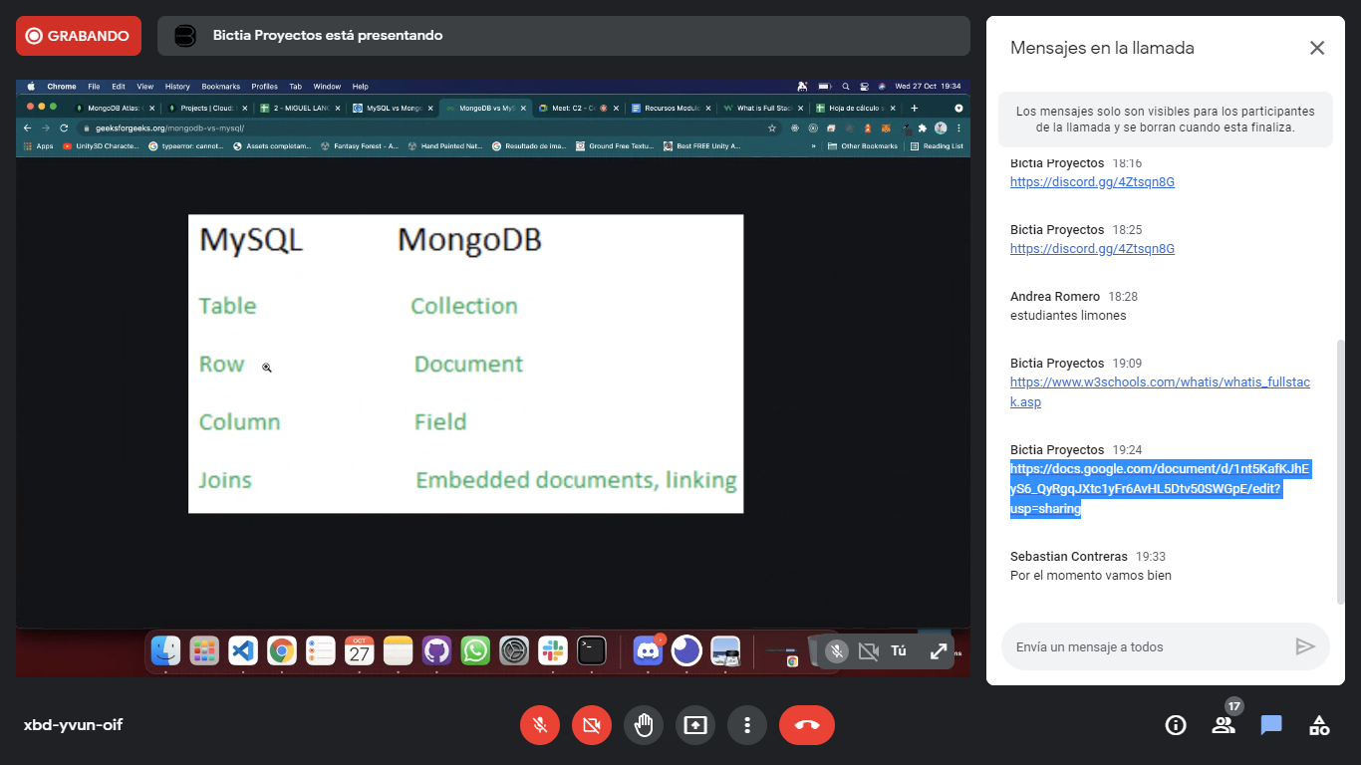

<https://get.foundation/building-blocks/status.html>

<link href="<https://cdnjs.cloudflare.com/ajax/libs/font-awesome/5.13.0/css/all.min.css>" rel="stylesheet">